实验报告：神经问题
李俊辉 U202217182 2201班

引言

1. (论述题)
实验1：基于pytorch和mnist数据集训练神经网络

基本要求：

1.学习和参考：https://blog.csdn.net/qq_44853197/article/details/121351057

2.要求掌握构建BP神经网络和CNN网络的基本方法；

3.掌握训练模型的基本过程和方法；

4.了解评价模型的基本方法。

实验2：Hopfield 图像存储实验

基本要求：

1.学习和参考https://blog.csdn.net/weixin_60737527/article/details/124707538

2.掌握Hopfield网络的基本原理；

3.运行Hopfiled网络储存信息的示例程序；

4.尝试修改存储图像和检索图像，比较输出效果。

实验3：生成对抗网络实验

基本要求：

1. 学习生成对抗网络实验的基本原理；

2. 学习与参考：https://blog.csdn.net/qq_45510888/article/details/113761697

- 运行代码，做好实验记录。

可视化结果

实验1：基于pytorch和mnist数据集训练神经网络
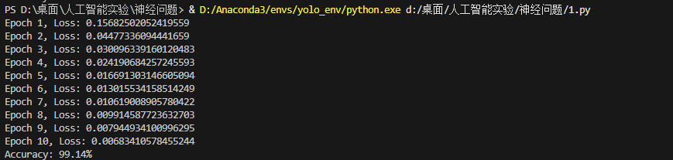

实验2：Hopfield 图像存储实验
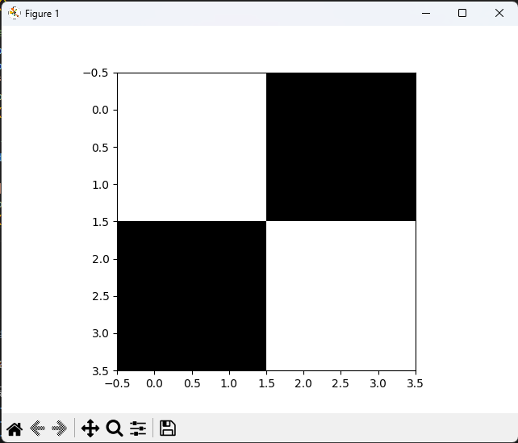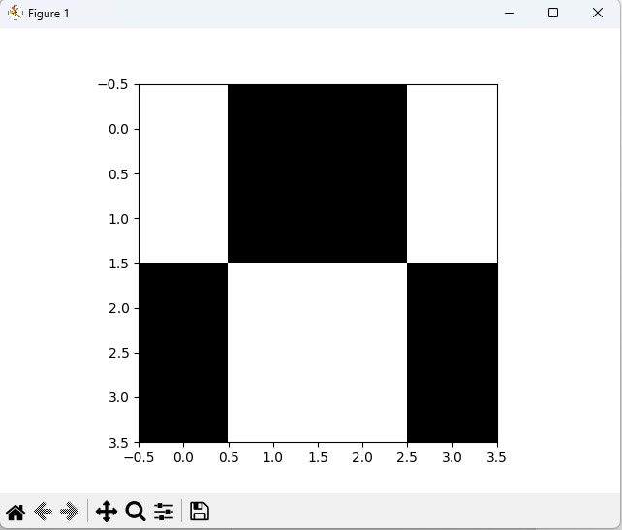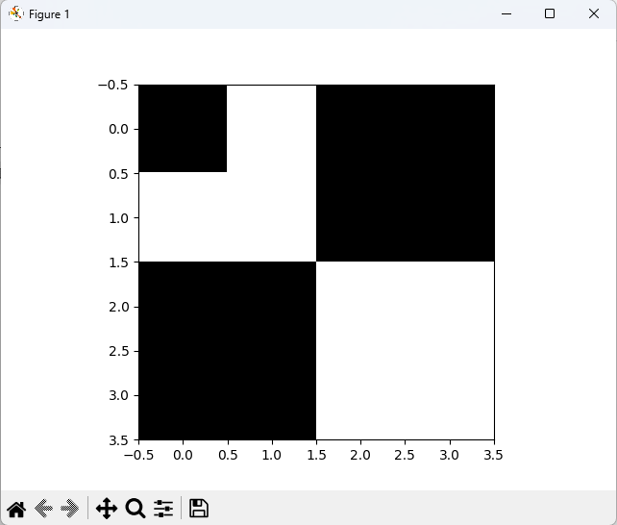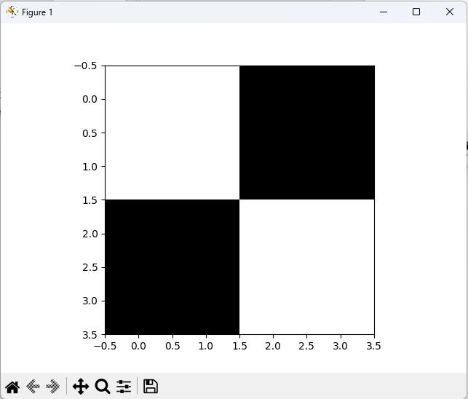

实验3：生成对抗网络实验
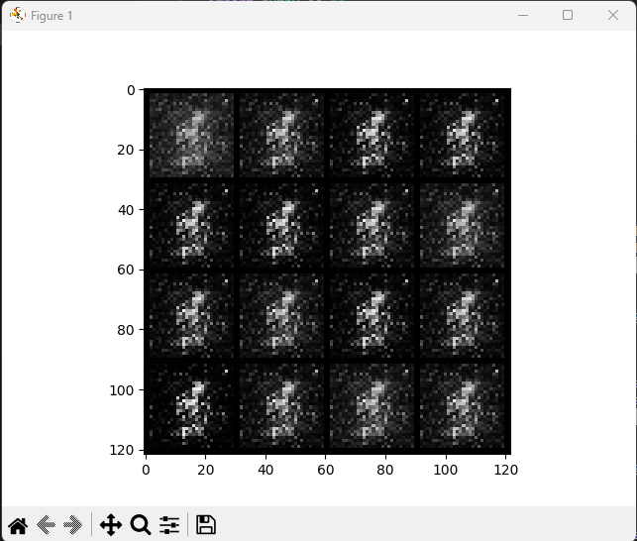

实验1原理和思路

1. Hopfield 网络的基本原理
Hopfield 网络是一种递归神经网络（Recurrent Neural Network，RNN），用于解决关联记忆问题。其基本原理是通过神经元的状态更新与相互连接来存储和回忆信息。Hopfield 网络是自联接的，即神经元不仅与其他神经元连接，还与自身连接。
Hopfield 网络的结构
神经元：Hopfield 网络的每个神经元是一个二值的单位（通常是0和1），代表神经元的状态。
权重矩阵：网络中的每对神经元之间都有一个权重，表示它们之间的连接强度。Hopfield 网络的权重矩阵是对称的，即 wij=wji。
更新规则：Hopfield 网络的神经元状态是通过异步或同步更新的。网络中的每个神经元根据其输入的加权和来更新其状态。通常使用如下的激活函数： si=sign(∑j=1Nwijsj)其中 si是第 iii 个神经元的状态，wij是第 i 和第 j 个神经元之间的权重，N是神经元的总数。
Hopfield 网络的目标
信息存储：Hopfield 网络用于存储一组模式，通过学习规则（如 Hebbian 学习法则），将模式保存为网络的稳定状态。
信息回忆：当网络从部分模式或噪声模式开始时，通过网络的更新过程，最终回到最接近存储的模式。
Hebbian 学习法则
在 Hopfield 网络中，网络的学习过程是通过 Hebbian 学习法则来完成的。对于模式 p=[p1,p2,…,pN]，Hopfield 网络的权重矩阵通过以下方式进行更新： wij=1N∑μ=1Mpiμpj其中 piμ是模式 μ中第 i个神经元的状态，M是存储的模式数量。

2. Hopfield 网络图像存储实验的基本思路
目标
实验的目的是使用 Hopfield 网络存储图像信息，并能够在输入部分图像或噪声时从中恢复出原始图像。通过此实验，可以理解 Hopfield 网络的记忆存储和恢复能力。
实验思路

输入图像预处理

将输入的图像转换为二进制图像（通常是黑白图像），即每个像素的值为 1 或 -1。通常，黑色像素值为 -1，白色像素值为 1。
将图像展平，得到一维的向量，作为神经元的输入。

训练网络（存储图像）
使用 Hebbian 学习法则来训练 Hopfield 网络。对于每个输入图像，将其对应的二进制向量用于更新网络的权重矩阵。
通过多个图像的输入，网络将学习存储这些图像的模式。
测试网络（回忆图像）
输入部分图像或带有噪声的图像，网络会根据存储的模式逐步更新状态，最终恢复出最接近原始图像的模式。通过网络的状态更新过程，测试网络在噪声环境下的图像恢复能力。
展示结果：可视化每个阶段的图像，包括输入的带噪声图像、网络中间的状态以及最终恢复的图像，来比较它们与原始图像的相似性。

具体步骤与问题

3.2 具体步骤
1.图像加载和处理
载入多个图像，将它们转换为二值格式。通常需要处理为 28x28 的灰度图像（类似于 MNIST 数据集），将图像每个像素值归一化为 -1 和 1。
2.Hopfield 网络的训练
将多个训练图像逐个输入网络，并通过 Hebbian 学习法则更新权重矩阵。对于测试图像（带噪声或部分图像），初始化网络的状态，并通过网络的状态更新规则逐步恢复图像。
3.恢复效果评估
比较恢复的图像和原始图像的相似度，查看网络是否能够成功从噪声或部分信息中恢复出完整图像。

3.1 实验的核心问题
噪声影响：Hopfield 网络在面对带噪声的输入时，能够通过多次迭代恢复出最接近存储的模式。因此，噪声的强度和网络迭代次数对恢复效果有较大的影响。
存储能力的限制：Hopfield 网络的存储能力有限，存储的图像数量通常与神经元的数量成正比。若存储的图像数量过多，网络的记忆效果会下降，可能会出现错误的回忆。
模式崩塌问题：当存储的模式之间存在高度相似性时，Hopfield 网络可能无法正确区分这些模式，导致模式崩塌（即多个模式无法区分）。
存储图像的选择：在训练时选择哪些图像进行存储也会影响网络的表现。如果图像之间有较大的差异，网络可能会更容易记住和回忆这些模式。

四. 总结
通过 Hopfield 网络的图像存储实验，可以直观理解该网络的记忆存储和恢复机制。Hopfield 网络在图像存储上的表现受多方面因素的影响，包括网络的大小、存储的图像数量、输入图像的噪声程度等。通过实验，能够更好地理解Hopfield网络的优势和局限性，并为实际应用中需要使用关联记忆的场景提供一些理论支持。

附件
实验一
import torch
import torch.nn as nn
import torch.optim as optim
from torchvision import datasets, transforms
from torch.utils.data import DataLoader
# 数据预处理与加载
transform = transforms.Compose([
transforms.ToTensor(), # 转换为Tensor
transforms.Normalize((0.5,), (0.5,)) # 标准化
])
trainset = datasets.MNIST(root='./data', train=True, download=True, transform=transform)
testset = datasets.MNIST(root='./data', train=False, download=True, transform=transform)
trainloader = DataLoader(trainset, batch_size=64, shuffle=True)
testloader = DataLoader(testset, batch_size=64, shuffle=False)
# 1. BP 神经网络 (全连接网络)
class SimpleNN(nn.Module):
def __init__(self):
super(SimpleNN, self).__init__()
self.fc1 = nn.Linear(28*28, 128) # 输入层到隐藏层1
self.fc2 = nn.Linear(128, 64) # 隐藏层1到隐藏层2
self.fc3 = nn.Linear(64, 10) # 隐藏层2到输出层 (10个类别)
def forward(self, x):
x = x.view(-1, 28*28) # 展平输入图像
x = torch.relu(self.fc1(x)) # 激活函数ReLU
x = torch.relu(self.fc2(x))
x = self.fc3(x)
return x
# 2. CNN (卷积神经网络)
class CNN(nn.Module):
def __init__(self):
super(CNN, self).__init__()
self.conv1 = nn.Conv2d(1, 32, kernel_size=3, stride=1, padding=1) # 卷积层1
self.conv2 = nn.Conv2d(32, 64, kernel_size=3, stride=1, padding=1) # 卷积层2
self.fc1 = nn.Linear(7*7*64, 128) # 全连接层1
self.fc2 = nn.Linear(128, 10) # 全连接层2 (输出层)
def forward(self, x):
x = torch.relu(self.conv1(x)) # 卷积层1 + 激活函数
x = torch.max_pool2d(x, 2) # 最大池化
x = torch.relu(self.conv2(x)) # 卷积层2 + 激活函数
x = torch.max_pool2d(x, 2) # 最大池化
x = x.view(-1, 7*7*64) # 展平为一维
x = torch.relu(self.fc1(x)) # 全连接层1 + 激活函数
x = self.fc2(x) # 输出层
return x
# 选择模型：SimpleNN或CNN
model = CNN() # 使用CNN网络
# model = SimpleNN() # 使用BP神经网络
# 损失函数与优化器
criterion = nn.CrossEntropyLoss() # 多分类交叉熵损失
optimizer = optim.Adam(model.parameters(), lr=0.001)
# 训练模型
epochs = 10
for epoch in range(epochs):
model.train() # 设置模型为训练模式
running_loss = 0.0
for images, labels in trainloader:
optimizer.zero_grad() # 清除上一步的梯度
output = model(images) # 计算模型输出
loss = criterion(output, labels) # 计算损失
loss.backward() # 反向传播
optimizer.step() # 更新权重
running_loss += loss.item()
print(f"Epoch {epoch+1}, Loss: {running_loss/len(trainloader)}")
# 测试模型并评估准确率
model.eval() # 设置模型为评估模式
correct = 0
total = 0
with torch.no_grad(): # 评估时不计算梯度
for images, labels in testloader:
output = model(images)
_, predicted = torch.max(output, 1) # 获取预测的类别
total += labels.size(0) # 计算总样本数
correct += (predicted == labels).sum().item() # 计算预测正确的数量
accuracy = 100 * correct / total
print(f'Accuracy: {accuracy}%')

实验二
import numpy as np
import matplotlib.pyplot as plt
class HopfieldNetwork:
def __init__(self, size):
self.size = size # 神经元数量
self.weights = np.zeros((size, size)) # 初始化权重矩阵
def train(self, patterns):
""" 存储多个模式 """
num_patterns = len(patterns)
for p in patterns:
p = p.flatten() # 展平模式
self.weights += np.outer(p, p) # 更新权重矩阵
np.fill_diagonal(self.weights, 0) # 对角线置零，防止自连接
def run(self, input_pattern, max_iterations=100):
""" 从输入模式中检索模式 """
input_pattern = input_pattern.flatten() # 展平输入图像
for _ in range(max_iterations):
for i in range(self.size):
# 计算神经元的输出
sum_input = np.dot(self.weights[i], input_pattern)
input_pattern[i] = 1 if sum_input > 0 else -1 # 符号激活
return input_pattern
# 生成简单的二值图像模式
def generate_patterns():
pattern1 = np.array([
[1, 1, -1, -1],
[1, 1, -1, -1],
[-1, -1, 1, 1],
[-1, -1, 1, 1]
])
pattern2 = np.array([
[1, -1, -1, 1],
[1, -1, -1, 1],
[-1, 1, 1, -1],
[-1, 1, 1, -1]
])
return [pattern1, pattern2]
# 创建一个Hopfield网络
patterns = generate_patterns()
hopfield = HopfieldNetwork(size=16)
# 训练Hopfield网络
hopfield.train(patterns)
# 显示存储的模式
print("存储模式 1:")
plt.imshow(patterns[0], cmap='gray')
plt.show()
print("存储模式 2:")
plt.imshow(patterns[1], cmap='gray')
plt.show()
# 添加噪声的输入图像
noisy_input = patterns[0].copy()
noisy_input[0, 0] = -1 # 改变一个元素，模拟噪声或部分缺失
print("带噪声的输入:")
plt.imshow(noisy_input, cmap='gray')
plt.show()
# 使用Hopfield网络进行图像检索
retrieved_pattern = hopfield.run(noisy_input)
print("网络输出的图像（检索后的图像）:")
plt.imshow(retrieved_pattern.reshape(4, 4), cmap='gray')
plt.show()

实验三
import torch
import torch.nn as nn
import torch.optim as optim
import torchvision
import torchvision.transforms as transforms
import matplotlib.pyplot as plt
import numpy as np
import os
os.environ["KMP_DUPLICATE_LIB_OK"] = "TRUE"
class Generator(nn.Module):
def __init__(self, z_dim=100):
super(Generator, self).__init__()
self.gen = nn.Sequential(
nn.Linear(z_dim, 256),
nn.ReLU(True),
nn.Linear(256, 512),
nn.ReLU(True),
nn.Linear(512, 1024),
nn.ReLU(True),
nn.Linear(1024, 28*28), # 输出28x28的图像
nn.Tanh() # Tanh激活函数将输出归一化到[-1, 1]
)
def forward(self, z):
return self.gen(z).view(z.size(0), 1, 28, 28) # 重塑输出为图像格式
class Discriminator(nn.Module):
def __init__(self):
super(Discriminator, self).__init__()
self.disc = nn.Sequential(
nn.Flatten(),
nn.Linear(28*28, 1024),
nn.LeakyReLU(0.2, inplace=True),
nn.Linear(1024, 512),
nn.LeakyReLU(0.2, inplace=True),
nn.Linear(512, 256),
nn.LeakyReLU(0.2, inplace=True),
nn.Linear(256, 1),
nn.Sigmoid() # 输出0-1的概率值
)
def forward(self, x):
return self.disc(x)
# 超参数
z_dim = 100 # 输入噪声的维度
lr = 0.0002 # 学习率
batch_size = 64
epochs = 50
# 使用MNIST数据集
transform = transforms.Compose([
transforms.ToTensor(),
transforms.Normalize(mean=[0.5], std=[0.5]) # 将图像归一化到[-1, 1]
])
train_loader = torch.utils.data.DataLoader(
torchvision.datasets.MNIST('.', train=True, download=True, transform=transform),
batch_size=batch_size, shuffle=True
)
# 初始化生成器和判别器
generator = Generator(z_dim)
discriminator = Discriminator()
# 优化器
optim_g = optim.Adam(generator.parameters(), lr=lr, betas=(0.5, 0.999))
optim_d = optim.Adam(discriminator.parameters(), lr=lr, betas=(0.5, 0.999))
# 损失函数
criterion = nn.BCELoss()
# 训练循环
for epoch in range(epochs):
for i, (real_images, _) in enumerate(train_loader):
# 训练判别器
real_images = real_images
batch_size = real_images.size(0)
labels_real = torch.ones(batch_size, 1) # 真实标签为1
labels_fake = torch.zeros(batch_size, 1) # 生成样本标签为0
# 判别器前向传播
optim_d.zero_grad()
outputs_real = discriminator(real_images)
loss_real = criterion(outputs_real, labels_real)
z = torch.randn(batch_size, z_dim)
fake_images = generator(z)
outputs_fake = discriminator(fake_images.detach()) # 不计算生成器梯度
loss_fake = criterion(outputs_fake, labels_fake)
# 反向传播并更新判别器
loss_d = loss_real + loss_fake
loss_d.backward()
optim_d.step()
# 训练生成器
optim_g.zero_grad()
outputs_fake = discriminator(fake_images)
loss_g = criterion(outputs_fake, labels_real) # 生成器尽量让判别器判断为真实
loss_g.backward()
optim_g.step()
# 打印损失和生成的图像
print(f'Epoch [{epoch}/{epochs}], Loss D: {loss_d.item()}, Loss G: {loss_g.item()}')
if epoch % 10 == 0:
# 显示生成的图像
with torch.no_grad():
z = torch.randn(16, z_dim)
generated_images = generator(z).detach().cpu()
grid = torchvision.utils.make_grid(generated_images, nrow=4, normalize=True)
plt.imshow(grid.permute(1, 2, 0))
plt.show()

